Hoe Fietsvriendelijk zijn supermarkten in Deventer ?
Onderzoek Fietsersbond Deventer ; Maart 2020
Wij deden een klein onderzoekje naar 24 reguliere supermarkten in Deventer. Er kon op 8 verschillende aspecten gescoord worden op een schaal van 1 t/m 10. Daarvan zijn de Plus in Schalkhaar, Lidl Keizerslanden + Lidl Rivierenwijk, SPAR op de Worp en Dirk van de Broek op het Broederenplein volgens ons het meest fietsvriendelijk. Meest opvallend is dat alle supermarkten niet hoger scoren dan 51 punten , op een maximum van 80, dus is er nog genoeg te verbeteren.
We hebben gekeken naar 8 verschillende aspecten : Logistiek (hoe logisch is de infrastructuur voor fietsers) , Parkeersysteem (wat voor soort klemmen, nietjes, vakken en ruimte), Sociale Ruimte (is er gelegenheid voor ontmoeting) , Netheid (alles opgeruimd – vuilnisbak), Verkeersveiligheid aanrijdroutes (kan ik veilig met de fiets de stalling bereiken), Autovrije Toegang, mogelijkheid tot Overdekt Fietsparkeren en tenslotte Communicatie en Promotie (wat doet een supermarkt om klanten te verleiden met de fiets te komen).

Uit de scores valt op dat de fiets nauwelijks een rol speelt in de communicatie en promotie, dat er weinig overdekte stallingen zijn en dat aanrijdroutes vaak een onveilige doolhof is tussen geparkeerde auto’s. Kortom: het wordt automobilisten makkelijker gemaakt boodschappen te doen dan fietsers. De logistiek met de boodschapkarretjes is meestal ook afgestemd op auto’s. In de top 5 valt nog op dat Lidl – Keizerslanden (recent aangelegd) en Lidl – Deltaplein veel ruimte en aandacht besteden aan fietsers maar dat Lidl-Zandweerd op dat gebied de plank volledig misslaat en daardoor onderaan eindigt. Dus doemt de vraag op: wordt er per keten wel of niet een bepaald beleid gevoerd ? De kwaliteit hoeft niet altijd te zitten in de hoeveelheid fietsklemmen: soms kun je volstaan met een aantal fietsklemmen en een ruim parkeervak met nietjes bijv.; AH in de binnenstad bijv. heeft helemaal geen klemmen maar iedereen parkeert zijn fiets toch gedisciplineerd naast elkaar vlak bij de voordeur! Opvallend is verder dat een supermarkt als Eko-Plaza, toch een milieubewuste organisatie zou je denken, geen enkele moeite heeft gedaan om fietsers te faciliteren. Nog erger : je kunt met je auto tot aan de voordeur rijden! Het zou hun sieren samen met buurman slager De Groene Weg de handen ineen te slaan voor een mooie fietsparkeerruimte.

De supers zouden vaak vrij eenvoudig verbeteringen kunnen realiseren m.b.t. de aantrekkelijkheid van het terrein en de fietsparkeervoorzieningen (bijvoorbeeld door dicht bij de ingang nietjes te plaatsen). De gemeente zou de verantwoordelijkheid moeten nemen om de fietsroutes naar supers veiliger te maken.

Deventer , 12 maart 2020 , Fietsersbond Deventer

 | Supermarkt Deventer | 1. |  | 2. |  | 3. |  | 4. |  | 5. |  | 6. |  | 7. |  | 8. |  | TO-
 | Supermarkt Deventer | Logistiek |  | Parkeer- |  | Sociale |  | Netheid |  | Verkeersveiligheid |  | Autovrije |  | Overdekt |  | Fietscommunic. |  | TAAL
 |  |  |  | Systeem |  | Ruimte |  | Aantrekkelijkheid |  | Aanrijroutes |  | toegang |  |  |  | en promotie
1 | AH – Diepenveen | 2 |  | 4 |  | 5 |  | 7 |  | 8 |  | 3 |  | 3 |  | 1 |  | 31
2 | AH-Keizerslanden | 7 |  | 9 |  | 7 |  | 9 |  | 7 |  | 7 |  | 3 |  | 1 |  | 49
3 | AH Flora | 5 |  | 6 |  | 4 |  | 6 |  | 5 |  | 3 |  | 1 |  | 1 |  | 31
4 | AH-Vijfhoek | 7 |  | 9 |  | 9 |  | 9 |  | 3 |  | 4 |  | 3 |  | 1 |  | 45
5 | AH Binnenstad | 5 |  | 5 |  | 9 |  | 7 |  | 10 |  | 9 |  | 1 |  | 1 |  | 45
6 | AH Zandweerd | 5 |  | 5 |  | 8 |  | 9 |  | 5 |  | 5 |  | 1 |  | 1 |  | 38
7 | ALDI – Beestenmarkt | 10 |  | 7 |  | 9 |  | 4 |  | 8 |  | 10 |  | 1 |  | 1 |  | 49
8 | ALDI Vijfhoek | 8 |  | 9 |  | 9 |  | 8 |  | 3 |  | 4 |  | 1 |  | 1 |  | 42
9 | ALDI Schalkhaar | 5 |  | 3 |  | 4 |  | 6 |  | 8 |  | 7 |  | 1 |  | 1 |  | 34
10 | Dirk vd Broek Broederenplein | 10 |  | 5 |  | 9 |  | 6 |  | 8 |  | 10 |  | 3 |  | 1 |  | 51
11 | Dirk vd Broek Borgele | 3 |  | 4 |  | 8 |  | 8 |  | 8 |  | 3 |  | 1 |  | 1 |  | 35
12 | EKO-Plaza Smedenstraat | 2 |  | 2 |  | 4 |  | 4 |  | 4 |  | 2 |  | 1 |  | 1 |  | 19
13 | Jumbo Boreel | 5 |  | 6 |  | 3 |  | 5 |  | 4 |  | 8 |  | 3 |  | 1 |  | 33
14 | Jumbo Flora | 4 |  | 7 |  | 5 |  | 7 |  | 5 |  | 3 |  | 1 |  | 1 |  | 31
15 | Jumbo Zandweerd | 5 |  | 4 |  | 3 |  | 6 |  | 6 |  | 3 |  | 1 |  | 1 |  | 29
16 | LIDL – Deltawijk | 10 |  | 7 |  | 9 |  | 9 |  | 8 |  | 8 |  | 1 |  | 1 |  | 51
17 | LIDL Keizerslanden | 7 |  | 4 |  | 9 |  | 9 |  | 10 |  | 10 |  | 1 |  | 1 |  | 51
18 | LIDL Zandweerd | 1 |  | 2 |  | 2 |  | 5 |  | 5 |  | 2 |  | 1 |  | 1 |  | 18
19 | PLUS – Beestenmarkt | 10 |  | 7 |  | 9 |  | 4 |  | 8 |  | 10 |  | 1 |  | 1 |  | 49
20 | PLUS Borgele | 6 |  | 4 |  | 9 |  | 9 |  | 8 |  | 3 |  | 1 |  | 1 |  | 39
21 | PLUS Zwaluwenburg | 4 |  | 6 |  | 4 |  | 6 |  | 3 |  | 3 |  | 1 |  | 1 |  | 26
22 | PLUS Schalkhaar | 9 |  | 5 |  | 9 |  | 9 |  | 9 |  | 8 |  | 1 |  | 1 |  | 51
23 | SPAR binnenstad | 5 |  | 3 |  | 5 |  | 9 |  | 7 |  | 9 |  | 1 |  | 1 |  | 38
24 | SPAR Worp | 7 |  | 8 |  | 8 |  | 10 |  | 9 |  | 6 |  | 3 |  | 1 |  | 51
 |  |  |  |  |  |  |  |  |  |  |  |  |  |  |  | Gemiddeld: |  | 38,7
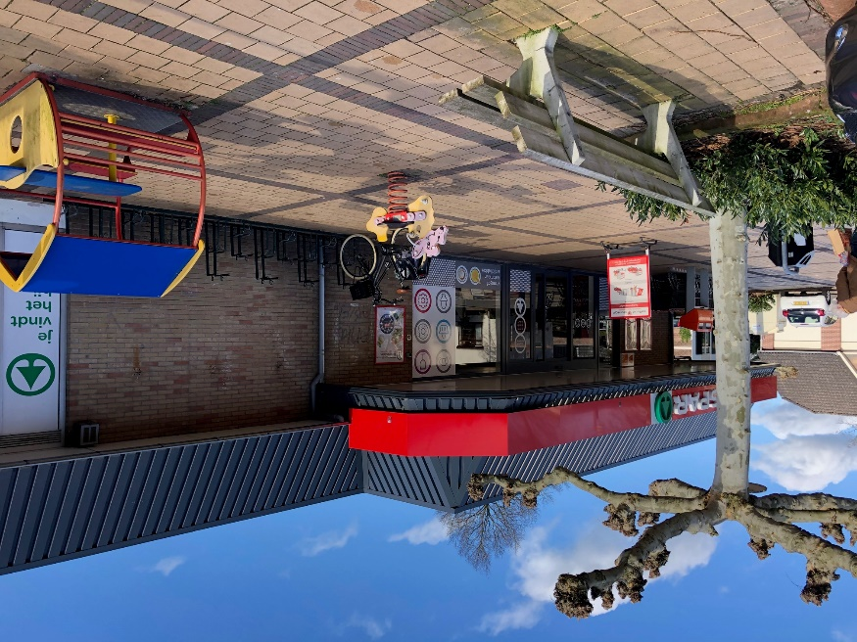
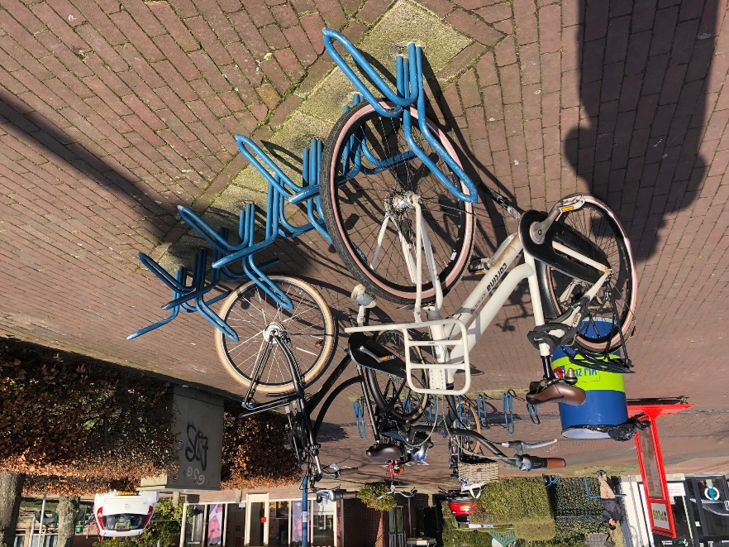

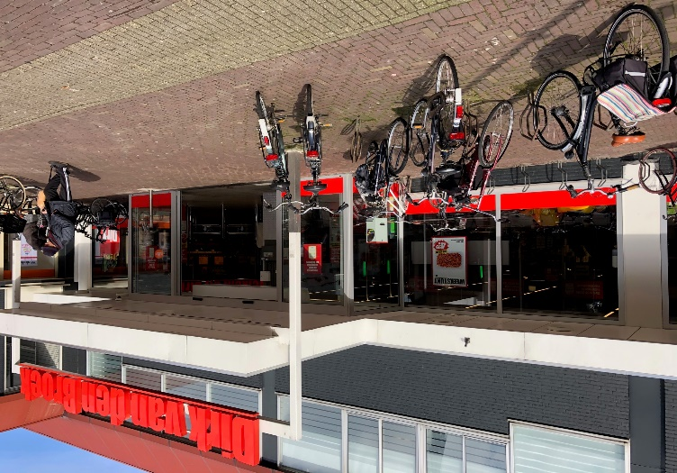
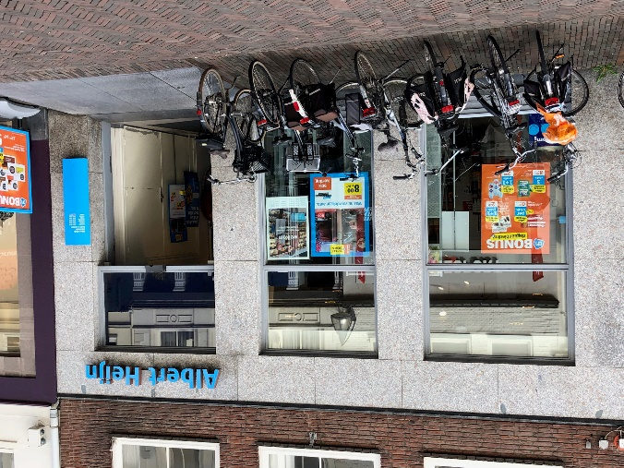
PLUS Schalkhaar : genoeg ruimte SPAR Worp : veel sociale ruimte; je kunt rustig met je kind boodschappen doen hier

AH Binnenstad: geen rekken maar toch netjes naast elkaar DIRK vd BROEK Broederenplein : veel ruimte en veilige aanrijdroute

